Георгины однолетние

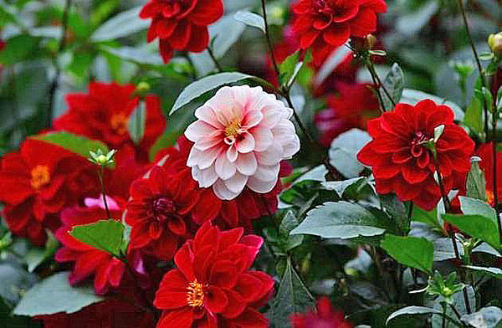
Георгины однолетние, существует огромное количество разновидностей растения, которые отличаются по высоте и форме. Посадка и уход за однолетними георгинами не составит труда. Эти растения размножаются семенами, к составу грунта особых требований нет — растения хорошо приживаются и цветут практически в любых условиях. У более высоких кустов георгин есть одна особенность — они начинают образовывать бутоны позже, чем низкорослые сорта. Если высокие представители начинают цвести в июле, то дождаться цветения низких кустарников можно в начале лета. Семена однолетних георгинов можно высаживать в открытый грунт без предварительной подготовки. Процедуру проводят в мае, когда почва достаточно прогреется. Более трудоемкий способ выращивания георгин — при помощи рассады. Его выбирают для того, чтоб уже в конце мая или начале июня появились первые яркие соцветия. Перед высадкой в почву рассада однолетних георгинов должна быть закаленной. Есть несколько правил, как ухаживать за однолетними георгинами. Поливать цветы стоит только тогда, когда они страдают от сильной засухи; если периодически прищипывать верхушки побегов, куст будет расти более пышным; землю на клумбе стоит регулярно разрыхлять, при этом стараться не повредить корневище; после цветения можно собрать коробочки с семенами и высадить их в следующем году.

